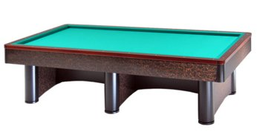

CAMPIONATO ITALIANO GORIZIANA INDIVIDUALE ABANO TERME (PD)

Orari e sedi di gara:
RA01 | Vassura Massimiliano | Sabato 26 ore 13,30 | Accademia
RA 02 | Fattori Paolo | Sabato 26 ore 13,00 | “ ”
RA 03 | Fornasari G.Paolo | Domenica 27 ore10,00 | “ ”
RA 04 | Minelli Mattia | Domenica 27 ore10,30 | “ ”
RA 05 | Bartolini Massimo | Domenica 27 ore10,00 | “ ”
RA 06 | Babini Francesco | Domenica 27 ore10,30 | “ ”
RA 07 | Proto Francesco | Domenica 27 ore10,00 | “ ”
RA08 | Bersani Valerio | Domenica 27 ore10,30 | “ ”
RA09 | Pederzoli Luigi | Domenica 27 ore11,30 | “ ”
RA10 | Martini Alceo | Domenica 27 ore10,00 | “ ”
RA11 | Russo Roberto | Domenica 27 ore11,30 | “ ”

Sede di gioco: Accademia del Biliardo Via Brustolon,14 Abano Terme (PD)

